

ĐỀ THAM KHẢO ĐÁNH GIÁ CUỐI KÌ I LỚP 11
Môn: Hóa học
Thời gian làm bài: 45 phút, không kể thời gian phát đề
Website: Chonhoctap.github.io/pages

Mã đề: 11-2-Hóa

Họ và tên: …………………………………….. Lớp: ………

I. TRẮC NGHIỆM ( 15 Câu )
Câu 1: Tính chất hóa học của NH₃ là:
A. tính acid, tính base. B. tính base, tính oxi hóa.
C. tính acid, tính khử. D. tính base, tính khử.
Câu 2: Cho phản ứng sau: 2C(s) + O₂(g) ⇄ 2CO(g). Biểu thức hằng số cân bằng K_{C} của phản ứng là
A. K_{C} = B. K_{C} = C. K_{C} = D. K_{C} =
Câu 3: Hóa học hữu cơ là:
A. Ngành hóa học chuyên nghiên cứu các hợp chất có trong tự nhiên.
B. Ngành hóa học chuyên nghiên cứu các hợp chất của hydrocarbon.
C. Ngành hóa học chuyên nghiên cứu các chất trong cơ thể sống.
D. Ngành hóa học chuyên nghiên cứu về các hợp chất hữu cơ.
Câu 4: Tên gọi của chất có công thức C₂H₆ là:
A. Propane. B. Pentane. C. Ethane. D. Hexane.
Câu 5: Cho các phát biểu sau:
(a) Sulfuric acid là chất lỏng, sánh như dầu, không màu, không bay hơi.
(b) Sulfuric acid tan vô hạn trong nước, và tỏa rất nhiều nhiệt.
(c) Khi pha loãng sulfuric acid đặc, ta cho nhanh nước vào acid và khuấy nhẹ
(d) Sulfuric acid đặc có tính háo nước, da thịt tiếp xúc với nó sẽ gây bỏng nặng.
Số phát biểu đúng là
A. 3. B. 1. C. 4. D. 2.
Câu 6: Để phân biệt hai acid H2SO4 loãng và acid HCl có thể dùng chất nào sau đây?
A. NaNO3. B. Na2CO3. C. BaCl2. D. MgCl2.
Câu 7: Alkane là những hydrocarbon no, mạch hở, có công thức chung là:
A. C_{n}H_{2n+2} (n ≥ 1). B. C_{n}H_{2n-2} (n ≥ 2). C. C_{n}H_{2n} (n ≥ 2). D. C_{n}H_{2n-6} (n ≥ 6).
Câu 8: Chất nào sau đây thuộc loại hợp chất hữu cơ?
A. K₂CO₃ B. CH₃COOH. C. HCN. D. NH₄HCO₃.
- CHỐN HỌC TẬP -
Câu 9: Dùng phương pháp nào sau đây để tách và tinh chế chất rắn?
A. Sắc kí cột. B. Phương pháp kết tinh.
C. Phương pháp chiết. D. Phương pháp chưng cất.

Câu 10: Máy do pH xác định được pH dung dịch nước bọt của một người là 8,1. Vậy nồng độ ion H⁺ trong nước bọt người đó là
A. 0,18mol/L. B. 10^{-5,9}mol/L. C. 0,81mol/L. D. 10^{-8,1}mol/L.

Câu 11: Cho phổ hồng ngoại của ethanol:
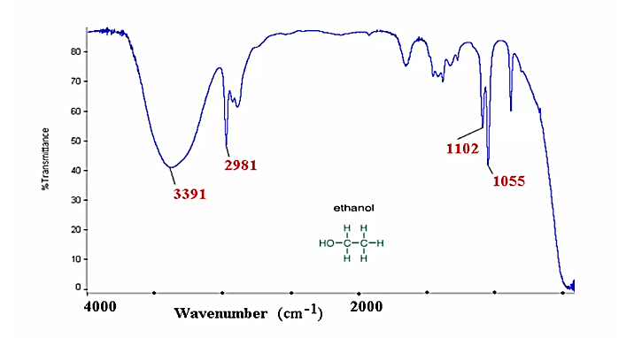
Số sóng (cm⁻¹) hấp thụ đặc trưng của nhóm -OH là
A. 2981. B. 3391. C. 1102. D. 1055.

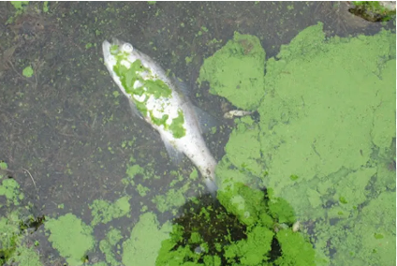
Câu 12: Đặc điểm dễ dàng nhận biết hiện tượng phú dưỡng ở các ao hồ là:
A. Nước ao màu đen của tảo phát triển.
B. Nước ao màu xanh của tảo phát triển.
C. Nhiều loài cá sống nổi bềnh lên mặt nước.
D. Nước ao màu vàng của tảo phát triển.

Câu 13: Cặp chất nào sau đây là đồng phân của nhau?
A. CH₄, CH₃-CH_{3.} B. CH₃OCH₃, CH₃CH=O.
C. CH₃OH, C₂H₅OH. D. C₂H₅OH, CH₃OCH₃.

Câu 14: Cặp chất nào sau đây là đồng đẳng của nhau?
A. CH₃OH, CH₃OCH_{3.} B. CH₃OCH₃, CH₃CHO.
C. HCHO, CH₃CHO. D. CH₃CH₂OH, C₃H₅(OH)₃.

Câu 15: Công thức phân tử của chất X có công thức cấu tạo đầy đủ như sau là
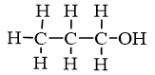

A. C₃H₆O. B. C₃H₁₀O. C. C₃H₈O. D. C₃H₈O₂.

- CHỐN HỌC TẬP -
II. ĐÚNG SAI ( 4 Câu )
Câu 1: Xét phản ứng thuận nghịch: H₂(g) + I₂(g) ⇌ 2HI (g).
Phát biểu | Đ/S
a) Theo thời gian tốc độ phản ứng thuận giảm dần và tốc độ phản ứng nghịch tăng dần đến khi phản ứng đạt trạng thái cân bằng
b) b) Theo thời gian, nồng độ của I₂ và H₂ giảm dần về 0.
c) Biểu thức hằng số cân bằng của phản ứng trên là: Kc = $\frac{{\left[HI\right]}^{2}}{\left[H_{2}\right]\left[I_{2}\right]}$
d) Khi tăng áp suất, cân bằng trên chuyển dịch theo chiều thuận.

Câu 2: Khi thải rác thải sinh hoạt chứa một lượng lớn ion ammonium vào ao, hồ sẽ xảy ra quá trình oxi hoá ammonium thành ion nitrate dưới tác dụng của vi khuẩn. Quá trình này làm giảm oxygen hoà tan trong nước, gây ngạt cho sinh vật sống dưới nước.Nên cần phải có biện pháp phù hợp để xử lý sự ô nhiễm này.
Phát biểu | Đ/S
a) Người ta phải xử lí nguồn nước gây ô nhiễm đó bằng cách chuyển ion ammonium thành ammonia. Rồi chuyển tiếp ammonia thành nitrogen không độc
b) Quá trình xử lý có thể dùng hóa chất rẻ tiền như bằng nước vôi trong Ca(OH)₂, khí O₂.
c) Phương trình hóa học chuyển ion ammonium thành ammonia.
d) Phương trình hóa học chuyển ammonia thành nitrogen

Câu 3: Thực hiện thí nghiệm với 3 chất tan khác nhau là ethanol, potassium chloride và acid acetic như hình dưới đây.
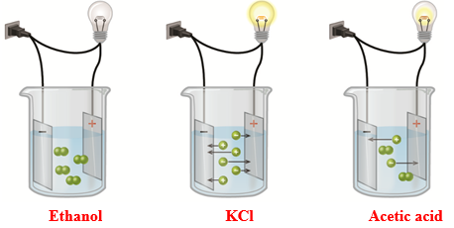

Phát biểu | Đ/S
a) Dung dịch KCl và acetic acid có khả năng dẫn điện.
b) Dung dịch hòa tan ethanol không dẫn điện.
c) Các phân tử acetic acid có 1 đầu mang điện dương và một đầu mang điện âm, chuyển động trong dung dịch tạo thành dòng điện.
d) Ethanol là chất điện li.

- CHỐN HỌC TẬP -
Câu 4: Cho hợp chất hữu cơ X công thức cấu tạo sau:
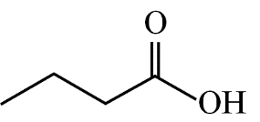

Phát biểu | Đ/S
a) X có 4 nguyên tử carbon trong phân tử.
b) Công thức phân tử của X là C₃H₆O₂
c) Trong X có nhóm chức của carboxylic acid
d) Đồng đẳng kế tiếp của X có tỉ khối so với H₂ là 60.

III. TRẢ LỜI NGẮN ( 6 Câu )
Câu 1: Phân tử C₄H₁₀ có bao nhiêu công thức đồng phân cấu tạo?
ĐÁP ÁN

Câu 2: Cho dung dịch các chất sau: HCl, KOH, HF, KCl, NH₄Cl, HNO₃. Có bao nhiêu chất là chất điện li mạnh?
ĐÁP ÁN

Câu 3: Hoà tan 3,66 gam hỗn hợp Na, Ba vào nước dư thu được 800ml dung dịch A và 0,896 lít H₂ (đktc). Tính pH của dung dịch A?
ĐÁP ÁN

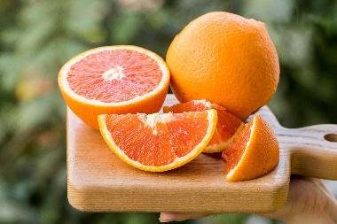
Câu 4: Vitamin C hay còn gọi là ascorbic acid có vai trò quan trọng đối với cơ thể con người. Các chế phẩm của vitamin C giúp điều trị mệt mỏi, tăng sức đề kháng cho cơ thể, giúp cơ thể mau lành vết thương. Kết quả phân tích nguyên tố của vitamin C thu được thành phần phần trăm về khối lượng như sau: %C = 40,91%; %H = 4,545%; %O = 54,545%. Tỉ khối hơi của vitamin C so với khí helium là 44. Phân tử khối công thức phân tử của vitamin C là bao nhiêu?
ĐÁP ÁN

Câu 5: Cho cân bằng hóa học sau: 2SO2(g) + O2(g) ⇌ 2SO3(g); ΔH°298 < 0
Cho các biện pháp:
(1) tăng nhiệt độ, (2) tăng áp suất chung của hệ phản ứng,
(3) giảm nhiệt độ, (4) dùng thêm chất xúc tác V2O5,
(5) giảm nồng độ SO3, (6) giảm áp suất chung của hệ phản ứng.
Có bao nhiêu biện pháp làm cân bằng chuyển dịch theo chiều thuận?
ĐÁP ÁN

Câu 6: Alkane X có tỉ khối hơi so với khí hydrogen là 36. Số nguyên tử Carbon trong X là bao nhiêu?
ĐÁP ÁN

- CHỐN HỌC TẬP -
ĐÁP ÁN:
I. TRẮC NGHIỆM ( 15 Câu )
1, D | 2, D | 3, D | 4, C | 5, A | 6, C | 7, A | 8, B
9, B | 10, D | 11, B | 12, B | 13, D | 14, C | 15, C

II. ĐÚNG SAI ( 4 Câu )
1, ĐSĐS | 2, ĐĐSS | 3, ĐĐĐS | 4, ĐSĐS

III. TRẢ LỜI NGẮN ( 6 Câu )
1/ 2 | 2/ 5 | 3/ 13 | 4/ 176 | 5/ 3 | 6/ 5

- CHỐN HỌC TẬP -

